***СОЦІАЛЬНА ТРАНСПОРТНА ПОСЛУГА***

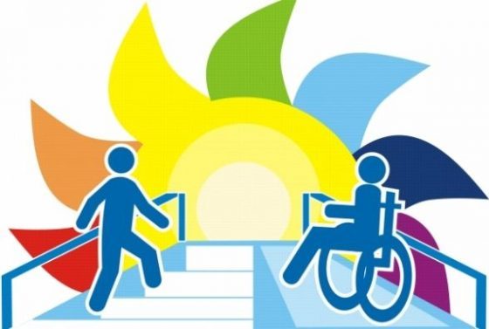**Зміст послуги:**

Створення сприятливих умов для безперешкодного пересування дітей та молоді до 35 років з інвалідністю з порушенням опорно-рухового апарату, які пересуваються на кріслах колісних,  або мають утруднення в пересуванні на території Вінницької територіальної громади

**Хто може отримати:**

Діти та молодь з інвалідністю з порушенням опорно-рухового апарату, Захисники і Захисниці України з числа осіб з інвалідністю в наслідок війни до 35 років

**Термін надання послуги:** за потребою клієнта, але в робочий час з понеділка до п’ятниці з 8:00 до 17:00. Послуги перевезення на вокзали надаються цілодобово

**У чому полягає соціальна послуга:**

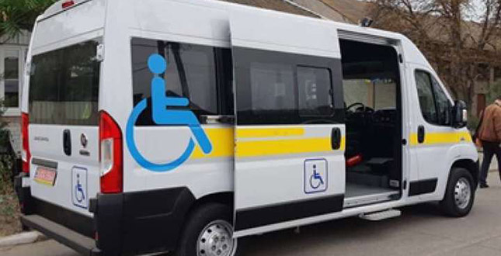Надання можливості людям, які мають порушення опорно-рухового апарату пересуватись по місту в вирішенні життєво важливих питань, а саме доїзд:

* до медичних закладів
* до місця навчання
* на консультації спеціалістів з соціального захисту, психологів,
* для отримання юридичних послуг
* до відділень денного перебування соціальних закладів міста
* на культурно-масові заходи
* для участі у виборах
* до закладів, які забезпечують активне включення клієнтів в життя територіальної громади міста
* включення дітей та дітей шкільного віку в середовище однолітків завдяки можливості вільного доїзду до закладу

**Як отримати:** Особам для отримання послуги необхідно зареєструватися у диспетчера як потенціальні клієнти і надати заяву, ксерокопію паспорту, ідентифікаційного коду та довідку МСЕК за адресою:. м. Вінниця, вул. В.Винниченка, буд. 5 або за номером телефону 067-430-00-62, з 09:00-17:00, за 2 робочих дні до поїздки. Замовлення на авто/зал.вокзали здійснюється у будь-який час доби.

**Умови надання послуги: безкоштовно**